Lezione 3 – **Le funzioni reali** (Programma base)

**3.1 Un primo problema: il punto di break even**

Un’impresa produce un modello di automobile sostenendo una spesa fissa mensile di 3.000.000 euro ed una spesa variabile di 6000 euro per ogni auto prodotta. Il prezzo di vendita è di 8000 euro per unità. Quale quantità minima è necessario produrre per non lavorare in perdita?

**Definizione 3.1**

Si definisce una **funzione reale di una variabile reale** un’applicazione che ad ogni elemento dell’insieme detto **dominio** della funzione, associa uno e un solo elemento di *R* ossia è una **relazione univoca**:



*x* è detta variabile indipendente, mentre *y* è detta variabile dipendente o **immagine** di *x*.

***R*** è detto **codominio** della funzione e l’insieme

 , 

è detto **insieme immagine.**

Il **grafico** di una funzione nel piano è costituito da tutti i punti dell’insieme

, ossia una curva bidimensionale.

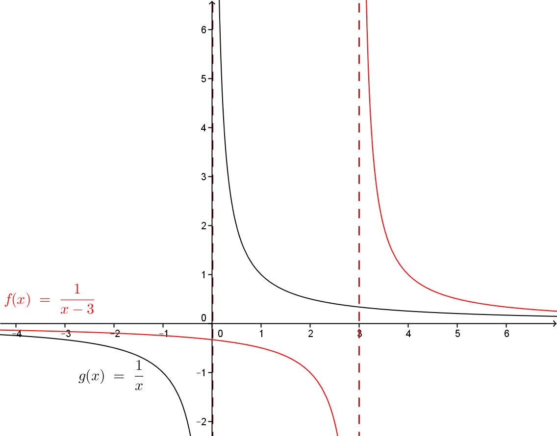**Esempio 3.1**

; il dominio è contenuto nel Campo di esistenza (C.E.)

costituito da tutti i valori per cui

la funzione restituisce un valore reale,

in questo caso tutti i reali eccetto

, perciò 

Il grafico è quello della funzione

 definita per 

traslato di 3 rispetto ad *x*.

File Geogebra: Funzioni1.ggb

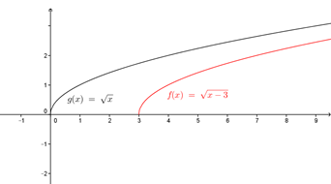; il dominio è costituito

da tutti i reali maggiori o uguali a tre:

.

Il grafico è quello della funzione

 definita per 

traslato di 3 rispetto ad *x*.

File Geogebra: Funzioni2.ggb

**Esempio 3.2**

Calcolo del Campo di esistenza di funzioni reali a una variabile reale

1) ; la funzione esiste se il denominatore non si annulla quindi



2) , non negatività del radicando



3) ; positività della base e dell’argomento di un logaritmo



4) ; positività della base di un esponenziale



5) ;



**Osservazione**

Il dominio di una funzione è contenuto nell’insieme per cui la funzione può essere calcolata, quindi in generale il dominio (D) è contenuto nel Campo di esistenza (C.E.) ma può anche non coincidere con esso.

Negli esempi che vedremo in seguito, qualora non ci sia possibilità di distinguerli, sceglieremo come dominio il campo di esistenza.

**3.1 Applicazione al primo problema**

Si determina qualitativamente se esiste una quantità minima studiando i grafici delle funzioni spesa e ricavo mensili in funzione della quantità *x* prodotta. Chiamando *S*, *R* e *G* rispettivamente spesa, ricavo e guadagno si ha che

, , 

Si tratta di funzioni polinomiali di primo grado (affini) quindi il grafico di ciascuna di esse si po’ tracciare usando solo due punti (assioma di Euclide).

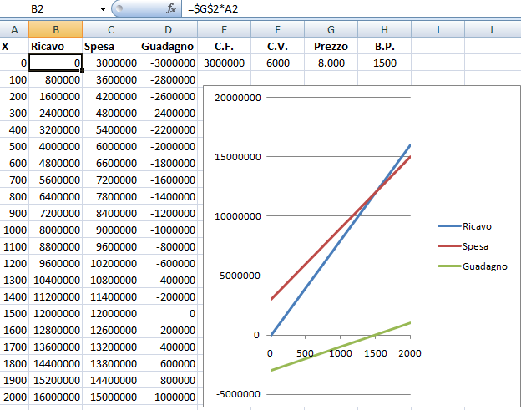

Si osserva che i grafici di *S*(*x*) e di *R*(*x*) si intersecano cioè c’è un valore della produzione *x*0 tale che *S*(*x*0)=*R*(*x*0) ovvero *G*(*x*0)=0; inoltre per valori *x*< *x*0 risulta *S*(*x*)>*R*(*x*) ossia *G*(*x*)<0 e per valori *x*>*x*0 risulta *S*(*x*)<*R*(*x*) ossia *G*(*x*)>0 quindi *x*0 è il valore per cui la ditta è in pareggio e oltre il quale guadagna.

Poi si passa a calcolare la quantità *x*0 risolvendo l’equazione:

ossia 

Concludendo la ditta, per non essere in perdita, deve produrre e vendere almeno 150 auto.

**Osservazione**

In questo caso mentre per le funzioni Costo, Spesa e Ricavo il C.E. è tutto l’insieme dei reali, il loro dominio è dato da valori non negativi ossia, perché in questo problema non ha senso considerare quantità negative.

**3.2 Un secondo problema: costi di produzione**

Si considera un'impresa che produce un certo bene impiegando **2 fattori produttivi**, si vuole rappresentare la **funzione di produzione** che assegna ad ogni combinazione di fattori di produzione la massima quantità di bene prodotta.

**Definizione 3.2**

Funzione reale a due variabili reali

Sia  l’**insieme delle coppie ordinate** di numeri reali detto **prodotto cartesiano** e *X* un sottoinsieme di *R*2 ossia .

Si definisce una funzione reale a variabile reale una relazione o applicazione che

**ad ogni elemento dell’insieme**, associa **uno e un solo elemento di *R***  e si indica così: 

*R*2

*X*

**Esempi 3.3**

1. Sia  dove ;   
   L’immagine della funzione è 
2. Sia data la funzione , i valori delle variabili  per cui la funzione ha senso sono tali che .   
   Nel piano cartesiano questo insieme è rappresentato dai punti di una circonferenza di raggio due centrata nell’origine e da tutti i punti esterni ad essa.

**2**

3); il dominio di questa funzione è 

Nella rappresentazione grafica il domino comprende tutto il piano eccetto l’asse .

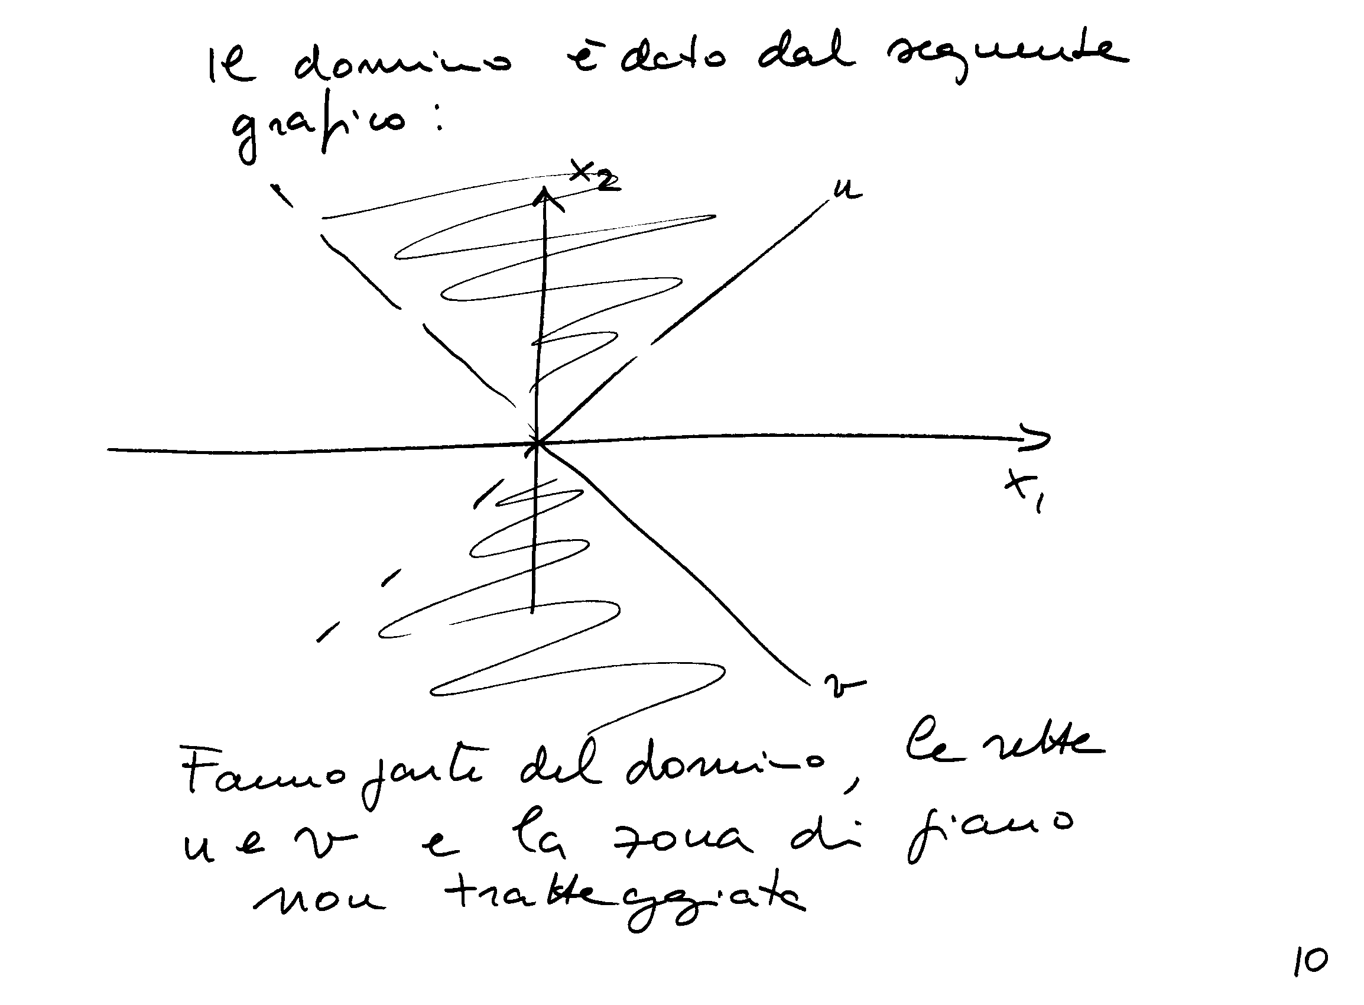

1. ; calcoliamo il suo dominio:

Caso 1:



Caso 2:



**Definizione 3.3**

Una funzione a due variabili è rappresentabile nello spazio con il suo **grafico** ossia con l’insieme 

Il grafico di una funzione a due variabili è un insieme (superficie) tridimensionale.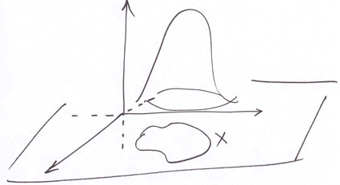

**Definizione 3.4**

Se ci chiediamo quali sono i punti  per cui la funzione è costante cioè uguale ad un valore *k* reale scelto arbitrariamente, dovremmo risolvere il sistema



Si ottiene l’equazione parametrica dipendente dal parametro *k* , che nel piano rappresenta una curva detta **curva di livello**. Le curve di livello di una funzione sono contenute nel dominio e permettono di interpretare in modo qualitativo l’andamento della funzione.



**(*x*1,*x*2)**

***k***

Esempi di curve di livello sono le isobare nelle carte meteorologiche, o le isometriche nelle carte geografiche. In Economia le curve di livello possono essere le curve di indifferenza (l'insieme dei beni che garantiscono al consumatore lo stesso livello di utilità) o gli isoquanti (le combinazioni efficienti dei fattori produttivi necessarie per produrre una determinata quantità di prodotto).

**Esempio 3.4**



Il grafico di questa funzione si chiama **paraboloide**; infatti la superficie è generata da una parabola che ruota intorno al proprio asse.

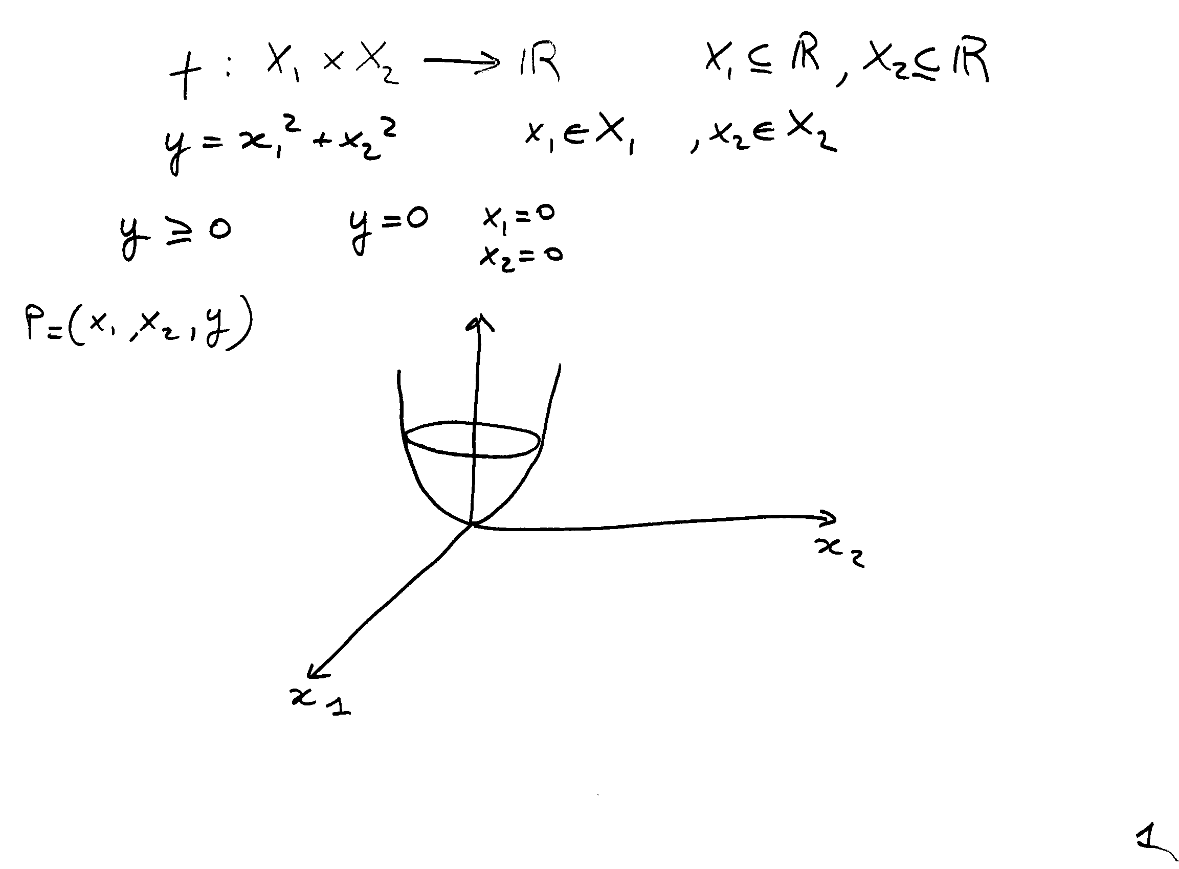

L’insieme delle curve di livello è un fascio di circonferenze concentriche.

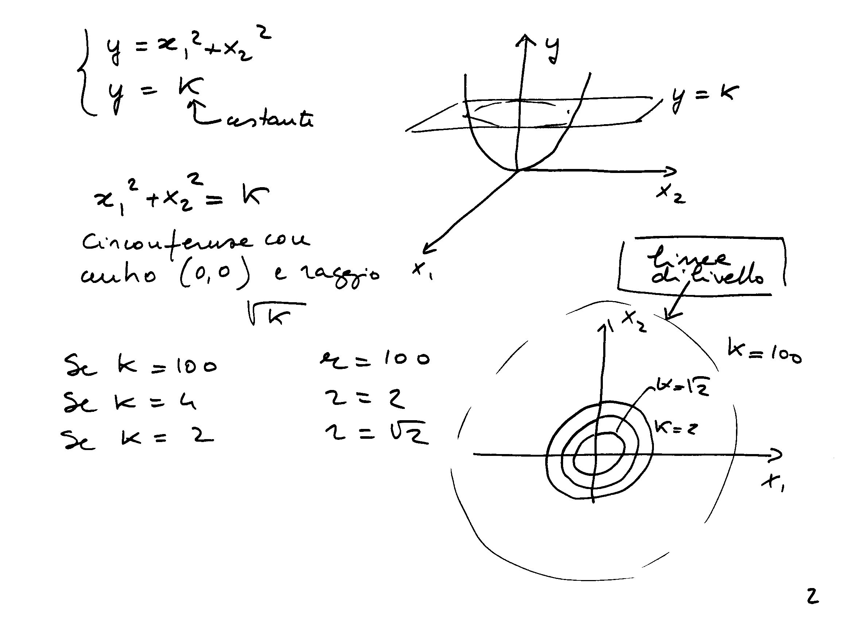

**Applicazione 3.3**

Le quantità degli **2 fattori produttivi** impiegati dall’azienda, sono indicate con   ; infatti sono valori non negativi.

Si possono avere più combinazioni di fattori per ognuna delle quali la **funzione di produzione** è



La funzione di produzione è quindi una funzione reale di 2 variabili reali. La funzione assume solo valori non negativi ossia l‘immagine di tale funzione è un sottoinsieme di .

Facendo variare un solo fattore, per esempio e tenendo fisso , la funzione di produzione diventa una funzione della sola variabile  che potremmo chiamare *g*:



Mentre facendo variare e tenendo fisso , la funzione di produzione diventa una funzione della sola variabile  che potremmo chiamare *h*:



Questo procedimento viene utilizzato nello studio delle decisioni di BREVE PERIODO, nelle quali si suppone che almeno un impianto non abbia variazioni di produzione.

Se tutti i fattori possono variare si parla di decisioni di LUNGO PERIODO.

**Alcuni esempi di funzioni di produzione:**

0







 lineare,  costanti.

La funzione  ha come grafico una retta.

Le curve di livello sono rette di equazione



0





 di Cobb-Douglas, costanti.

La funzione  ha come grafico una curva che passa per l’origine.

Se si suppone che , per esempio

se , e si avrà il grafico qui a fianco.

In questo caso le curve di livello sono iperboli equilatere .

**4.1 I costi di produzione (continua)**

Si considera un'impresa che produce un certo bene impiegando ***n* fattori produttivi**, si vuole rappresentare la **funzione di produzione** che assegna ad ogni combinazione di fattori di produzione il massimo prodotto.

**Definizione 3.5**

Si definisce una funzione reale a *n* variabili reali una corrispondenza univoca tra *X*  sottoinsieme del prodotto cartesiano *Rn* e l’insieme dei reali:



ossia ad ogni *n*-upla ordinata di reali appartenente a *X,* detto  **dominio**, corrisponde uno e un solo valore appartenente all’insieme dei reali detto **codominio**, si scrive



Caso particolare è quello di ***X* dominio rettangolare** ossia prodotto cartesiano di *n* intervalli di *R* per cui la funzione è:



La *n*-upla ordinata di valori reali è definita come un vettore a *n* dimensioni, in cui vi sono *n* variabili indipendenti.

Il “grafico” di questa funzione sarà definito in uno spazio *n*+1-dimensionale.